Bac 2023 Polynésie Jour 2 https://labolycee.org
EXERCICE 1 ‒ autour de la biosynthèse de la mélanine (9 points)

Le terme « mélanine » regroupe un ensemble de pigments présents chez la plupart des êtres vivants. La mélanine est responsable de la coloration de la peau, des poils et des yeux chez tous les mammifères, mais se retrouve également dans les plumes des oiseaux, les ailes de certains papillons et même chez les champignons.
Il existe deux grands types de mélanines biologiques : l'eumélanine brune et la phéomélanine rouge. L'eumélanine est synthétisée dans les cellules à partir de tyrosinase grâce à l'enzyme tyrosinase.

L’objectif de cet exercice est l’étude du suivi de la synthèse de l'eumélanine assistée par de la tyrosinase extraite de champignons de Paris.

Étude des formes acide-base de la tyrosine.

En solution, la tyrosine existe sous quatre formes acide/base dont l’une est représentée figure 1.

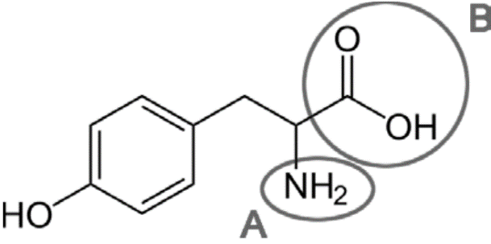
Figure 1. Représentation de l'une des formes de la tyrosine.

Q1. Indiquer le type de représentation de la tyrosine présente sur la figure 1.

Q2. Nommer les familles fonctionnelles associées aux groupes caractéristiques A et B mis en évidence dans la représentation de la forme de la tyrosine figure 1.

Le tableau de la figure 2 représente les quatre formes de la tyrosine.
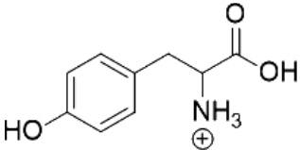 | 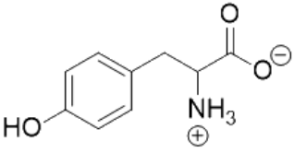 | 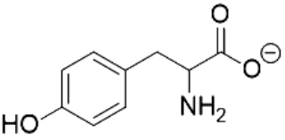 | 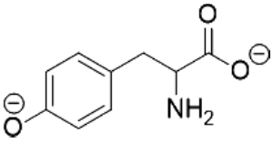
TyrH₃⁺ | TyrH₂ | TyrH‒ | Tyr^{2‒}
Figure 2. Tableau récapitulatif des quatre formes de la tyrosine.

Données :
- La valeur du pK_{A} (TyrH₃⁺/ TyrH₂) du couple TyrH₃⁺ / TyrH₂ est égale à 2,20.
- La valeur du pK_{A} (TyrH₂ / TyrH‒) du couple TyrH₂ / TyrH‒ est égale à 9,11.
- La valeur du pK_{A} (TyrH‒ / Tyr^{2‒}) du couple TyrH‒ / Tyr^{2‒} est égale à 10,07.

Q3. Tracer le diagramme de prédominance des quatre formes associées à la tyrosine.

Q4. Déterminer la forme de la tyrosine prédominante dans une solution dont la valeur du pH est égale à 7.

Synthèse in vitro de la mélanine.

La synthèse au laboratoire de la mélanine se déroule comme suit :

- Une solution d'enzyme tyrosinase est obtenue par broyage de pieds de champignons de Paris puis filtration.
- Dans un tube à essais, introduire un volume V_{tyr} de solution de tyrosine de valeur égale à 3,0 mL de concentration en quantité de matière c_{tyr} de valeur égale à 2,6×10^{–3} mol·L^{–1} et un volume de filtrat V_{filtrat} de valeur égale à 2,0 mL.
- L'évolution de la coloration de la solution contenue dans le tube à essais, due à la transformation totale de la tyrosine en un premier intermédiaire appelé DOPAchrome, est suivi par spectrophotométrie.
- Si on prolonge l'expérimentation, environ 24 heures, des eumélanines noires insolubles précipitent.

La tyrosinase permet d'accélérer la réaction de synthèse sans pour autant modifier le bilan de matière.

Q5. Nommer le rôle joué par la tyrosinase.

Q6. Proposer une technique de séparation permettant de récupérer les molécules d'eumélanines insolubles présentes à la fin de la réaction en citant le matériel nécessaire.

Suivi spectrophotométrique de la synthèse.
On s'intéresse à la première étape de la synthèse, correspondant à la formation de DOPAchrome.

On représente le cercle chromatique en figure 3.

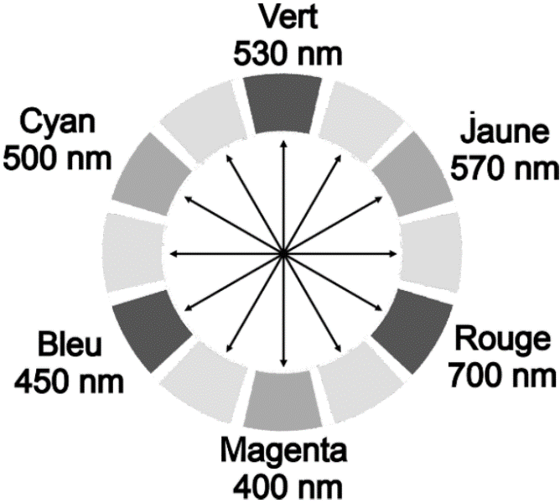

Figure 3. Cercle chromatique.

La figure 4 représente le spectre d’absorption de la molécule de DOPAchrome.
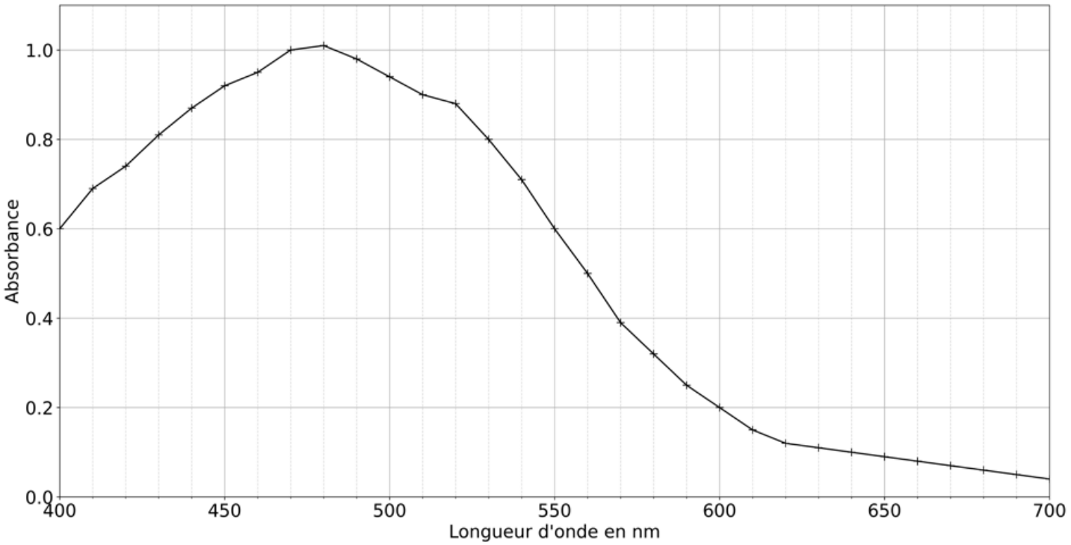
Figure 4. Spectre d'absorption de la molécule DOPAchrome.

Q7. À l'aide de la figure 4, indiquer la longueur d'onde λ_{m} la plus adaptée au suivi spectrophotométrique.

Q8. À l'aide des figures 3 et 4, déterminer la couleur de la molécule DOPAchrome.

Le suivi spectrophotométrique de la réaction de formation de DOPAchrome à la longueur d'onde λ_{m} est représenté figure 5.
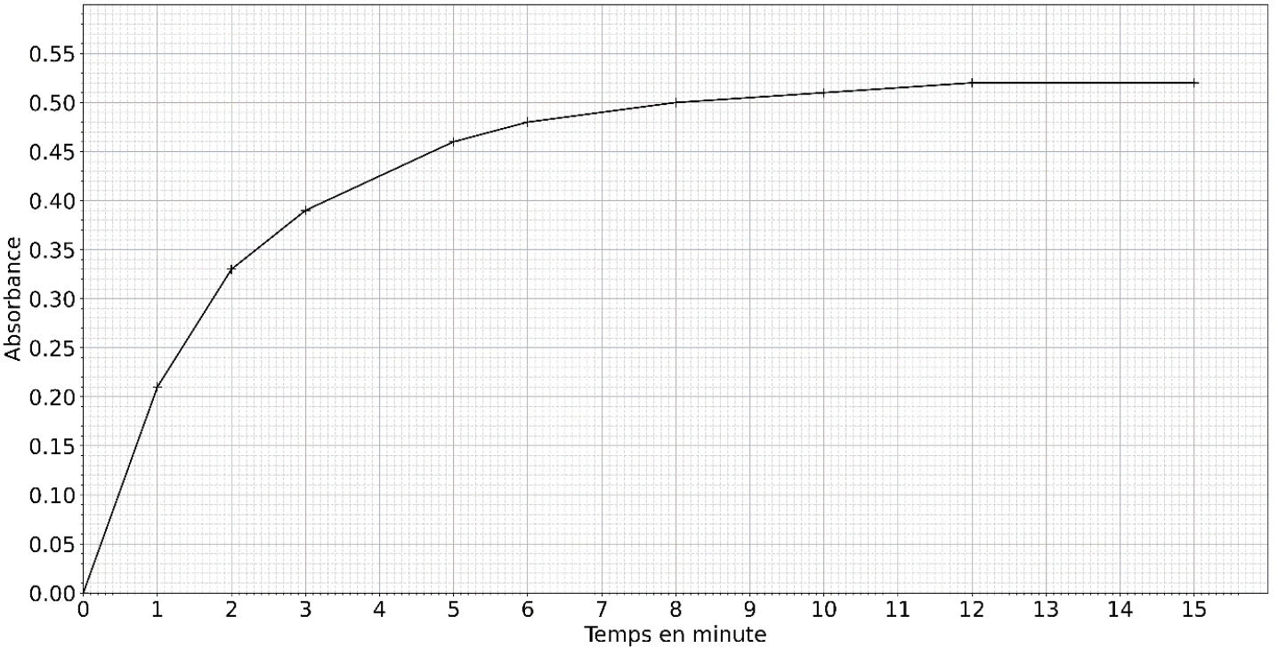
Figure 5. Suivi spectrophotométrique de la réaction de formation de DOPAchrome.

Q9. Exprimer la loi de Beer-Lambert reliant l'absorbance A de la solution et la concentration en espèce chimique formée c_{DOPA}.

Q10. Expliquer pourquoi l'absorbance A de la solution augmente au cours de cette réaction.

Pour la question suivante, le candidat est invité à prendre des initiatives et à présenter la démarche suivie, même si elle n’a pas abouti. La démarche est évaluée et nécessite d’être correctement présentée.

Donnée :
Le coefficient de proportionnalité de la loi de Beer-Lambert pour le dosage de la DOPAchrome à la longueur d'onde λ_{m} possède une valeur égale à 3,6×10³ L·mol^{–1}.

Q11. Exprimer puis calculer la valeur de la quantité en DOPAchrome n_{DOPA} formée à l'issue de la réaction suivie figure 5.

On considère qu'à l'issue de la réaction suivie figure 5, une quantité de matière de DOPAchrome n_{D} de valeur égale à 7,2×10⁻⁷ mol s’est formée pour une quantité de matière de tyrosine n_{T} de valeur égale à 7,8×10⁻⁶ mol.

Données :
- Masse molaire M_{DOPA} de la DOPAchrome : M_{DOPA} = 193 g·mol^{–1} ;
- Masse molaire M_{T} de la tyrosine : M_{T} = 181 g·mol^{–1}.

Q12. Déterminer la masse de tyrosine m'_{tyr} nécessaire à la synthèse d’une masse m'_{DOPA} égale à 1,0 mg de DOPAchrome.

Q13. À l'aide de la figure 5, déterminer la valeur du temps de demi-réaction t_{½}.

Q14. Indiquer comment évolue la vitesse volumique de réaction au cours du temps, et expliquer cette variation.

On effectue la même expérience à partir d'une autre solution obtenue par dilution de la solution de tyrosine utilisée précédemment.

Q15. Comparer qualitativement la vitesse volumique initiale au cours de cette expérience à celle obtenue lors de l'expérience précédente.

